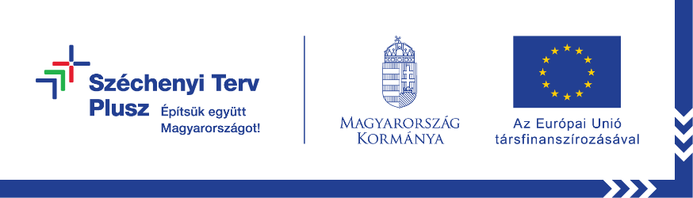

A Kedvezményezett neve: SZAPORCA KÖZSÉGI ÖNKORMÁNYZAT

A fejlesztés tárgya: Közösségi kapcsolatok ápolása generációkon át!

A szerződött támogatási összeg: 149 467 430 - Ft.

A projekt tervezett befejezési dátuma: 2028. december 31.

A projekt azonosító száma: TOP_PLUSZ-3.1.3-23-BA1-2024-00001

A projekt támogatottsága: 100%

A támogatást igénylő Szaporca Község Önkormányzata; konzorciumi partnerei Kovácshida Község Önkormányzata, Ipacsfa Község Önkormányzata, a Baranya Megyei Önkormányzati Hivatal, a Hétöles Egyesület, valamit a Kémes és Vidéke Horgász Egyesület. A projekt célterülete Szaporca, Ipacsfa és Kovácshida közigazgatási területe, ennek megfelelően a célcsoport alapját a 3 településen élő lakosság jelenti. A települések társadalmi összetételét tekintve ezen belül elsősorban a gyerekek, a nők és az idősek csoportjára koncentrál a projekt, másodlagosan a fogyatékkal élőkre és a mély-szegénységben élők és roma emberekre.
A megvalósítandó programok a Pályázati Felhívás alábbi tevékenységei alá sorolandóak:

2.1.1. B) b) b4) Helyi kulturális közösségfejlesztési folyamat kezdeményezése és megvalósítása
2.1.1. B) d) d1) Tematizált egészségfejlesztő és egészségtudatosságot erősítő képzési programok megvalósítása
2.1.1. B) d) d2) Egészségügyi, helyben elérhető szolgáltatások megvalósítása
2.1.1. B) d) d3) Közösség és egészségfejlesztést célzó sport és testmozgás programok

A Helyi kulturális közösségfejlesztési folyamat kezdeményezése és megvalósítása esetében felsorolt és csak együttesen vállalható öt darab altevékenység a Közösségfejlesztési Módszertani Útmutató szakmai ajánlásai alapján fog megvalósulni.

1. történeti feltárás: A közösségi tevékenységek történeti feltárása keretében egy kiadvány készül szakértők bevonásával. A hozzáférést a közösségi tájékoztató információs ponton tudja biztosítani a konzorcium.
2. közösségi akciók, tevékenységek, események, programok, folyamatok, rendezvények megvalósítása: programnaptár alapján
3. részvételi fórumok elindítása, működtetése, meglévők fejlesztése: A helyi cselekvési terv elkészültét követő első 12 hónapban 4, a továbbiakban 12 havonta két alkalommal részvételi fórumok tartása. Összesen 10 db.
4. új stratégiai dokumentum készítése: A helyi cselekvési tervhez illeszkedő és a tevékenységek megvalósításához szükséges települési stratégiai dokumentumnak részvételi fórumok keretei között való felülvizsgálata és amennyiben releváns módosítása, helyi cselekvési tervhez illeszkedő.
5. Közösségfejlesztési folyamat tájékoztatási platform: Közösségi oldal létrehozása és honlap fejlesztés, A Facebookon projekt oldal létrehozása, melynek tartalomfejlesztése a szakmai vezető feladata lesz. Projekthonlap fejlesztése. Tájékoztató közösségi információs pont kialakítása és működtetése Szaporcán.

A projekt indikátorai:
Hátrányos helyzetűeket célzó programok száma: 126
A programokkal elért hátrányos helyzetű személyek száma: 3328

